114學年度
國立中山大學
硬體描述語言
作業
Homework 2 pipelined add_sub_multiplier
授課教師:蕭勝夫
學生學號/班級/姓名:M143010068/電機工程學系碩士班/王嘉良
- Multiply_add比較與發現
  - power_report截圖
multiply_add之power report
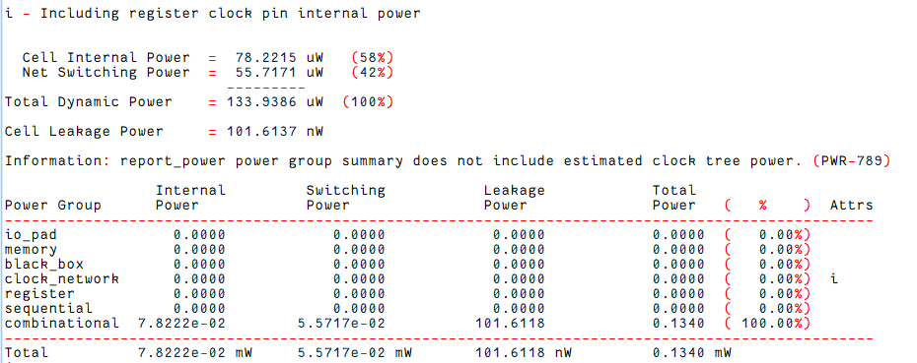
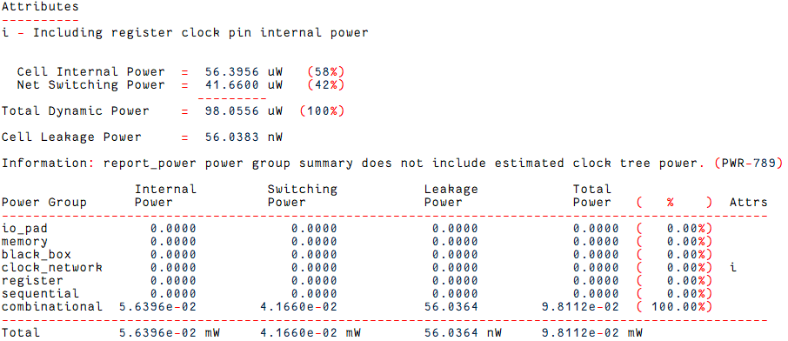
multiply_add_common_factor之power report

  - area_report截圖
multiply_add之area report
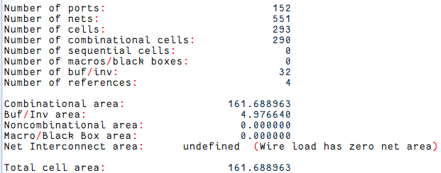

multiply_add_common_factor之area report
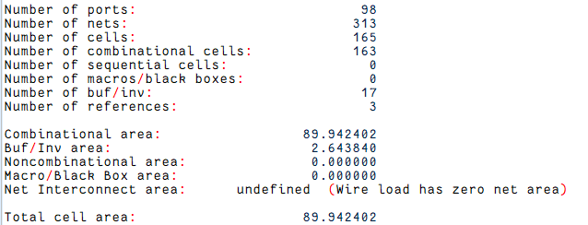

  - area_report截圖
multiply_add之timing report
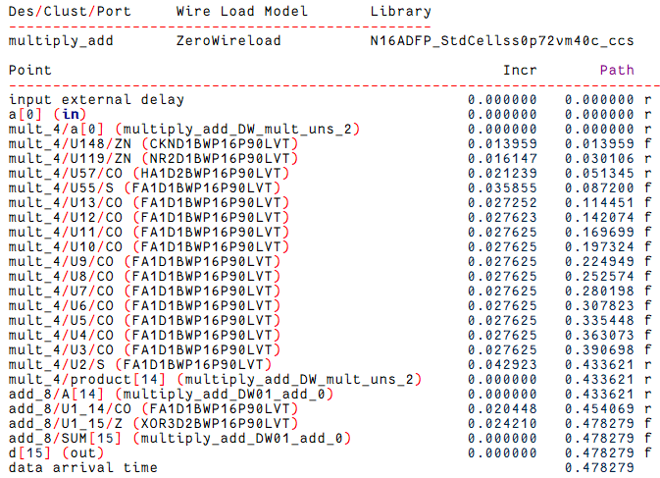
multiply_add_common_factor之timing report
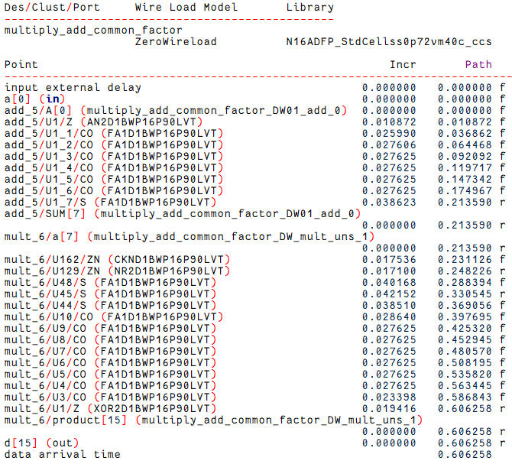

  - Power_report的發現
multiply_add與multiply_add_common_factor的dynamic power分別是133.9386 uW與98.0556 uW，有提取公因數的電路明顯功耗比較低，我想是因為第一個電路設計需要兩個乘法器，而公因數的電路只需要一個乘法器，因此從功耗上分析，在設計電路時通過簡單的代數重構（提取公因數），能將運算複雜度從「兩個乘法 + 一個加法」降低到「一個加法 + 一個乘法」，從而在硬體上獲得了顯著的功耗降低。
  - Area_report的發現
multiply_add_common_factor 的總面積僅為 89.942402，而 multiply_add 則高達 161.688963。表示提取公因數的寫法節省了約 40% 的晶片面積。透過這個實驗可以知道乘法器在area佔了不小的面積，日後在設計電路時可以減少乘法器或是像前面提到的代數重構使得設計出來的cell area較小。
再來是multiply_add 有 293 個cell和 551 條nets。multiply_add_common_factor 有 165 個cell和 313 條nets。在實現一樣功能的同時，分散乘法設計使用了幾乎兩倍的cell數量和近兩倍的net數量，也因此浪費了大量面積。因此在Area_report中也可以觀察到提取公因數的方法較佳。

  - timing_report的發現
multiply_add的arrival time是0.478279，而multiply_add_common_factor是0. 606258，推測是因為雖然分散乘法使用了兩倍的硬體，但兩個耗時最長的乘法運算是同時進行的，所以整體時間較快，所以在這兩個情況下，如果只追求速度，不考慮功耗跟面積時，應該考慮分散式乘法。

- add_sub比較與發現
  - power_report截圖
add_sub_1之power_report
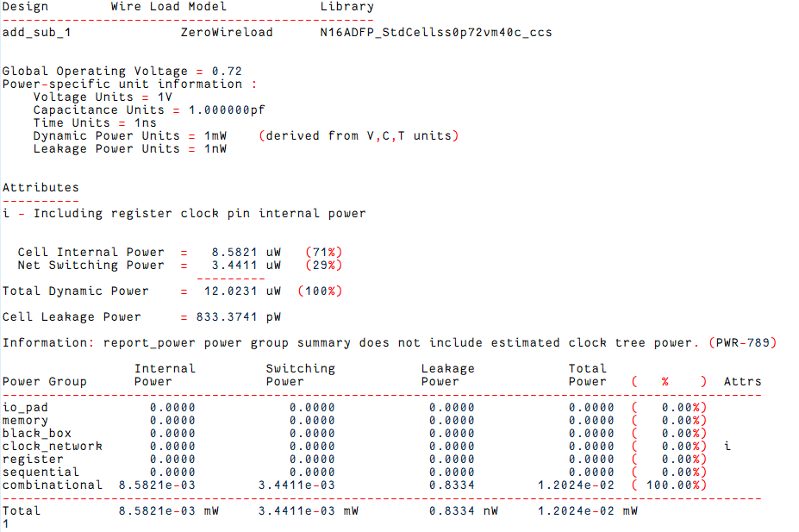
add_sub_2之power_report
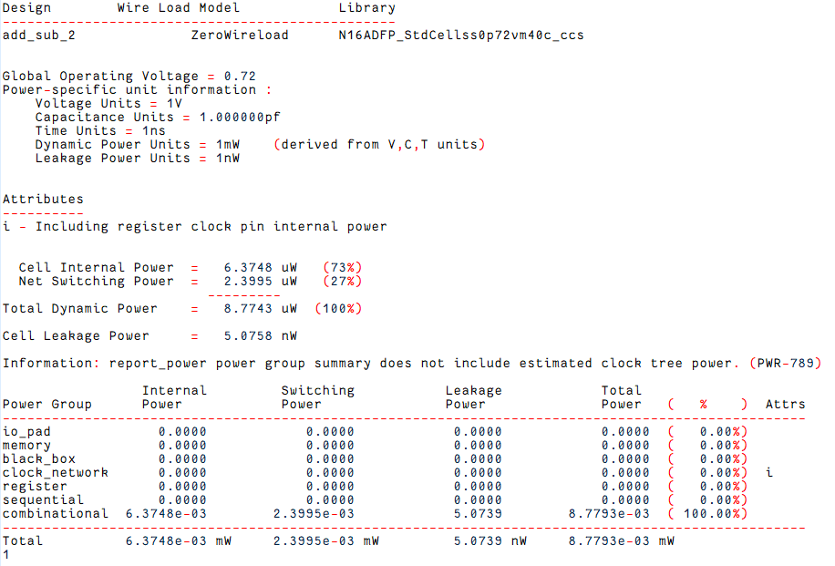
add_sub_3之power_report
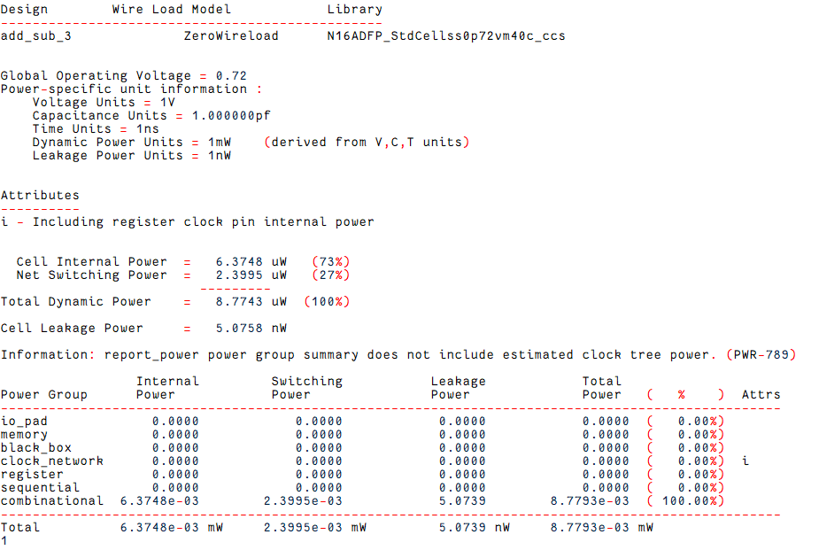

  - Area_report截圖
add_sub_1之area_report
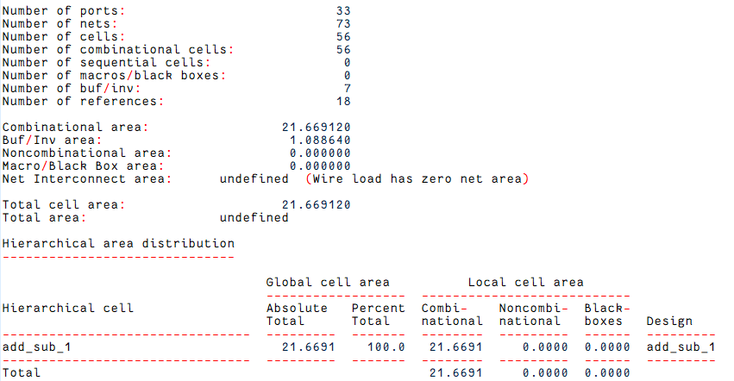

add_sub_2之area_report
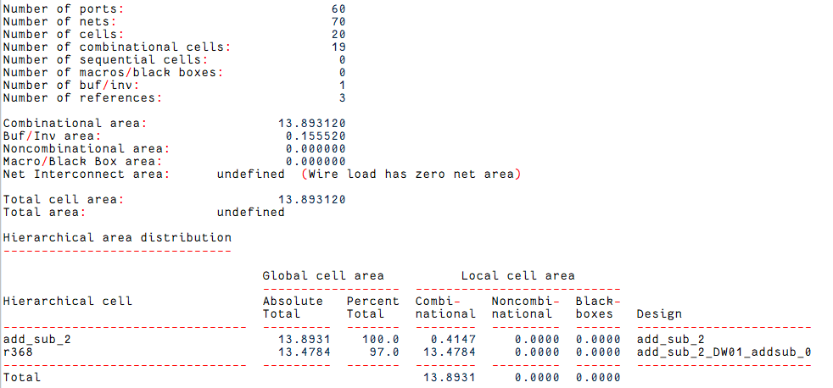

add_sub_3之area_report
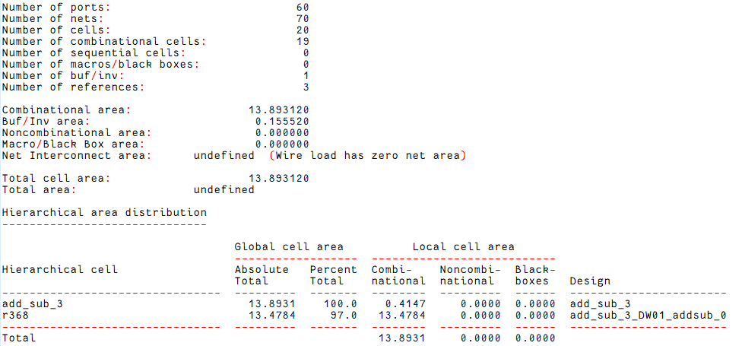

  - timing_report截圖
add_sub_1之area_report
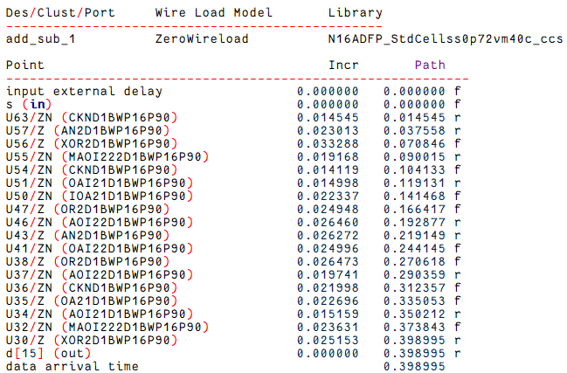

add_sub_2之area_report
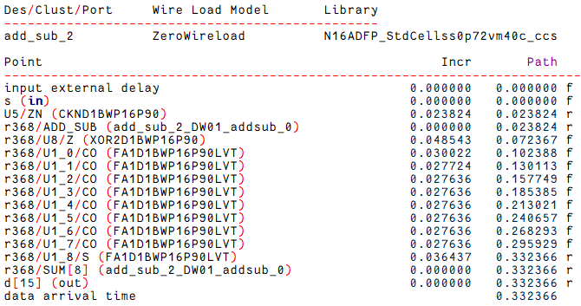

add_sub_3之area_report
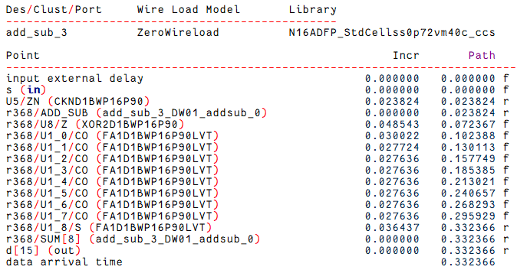
  - Power_report的發現
在power_report中，add_sub_1的total dynamic power大約比add_sub_2、add_sub_3兩者多出將近40%，而add_sub_2、add_sub_3兩種設計出來的total dynamic power完全一致，皆為8.7743 uW，add_sub_1是12.0231 uW，我認為是在我們的設計下，design compiler可以辨識我硬體想做的事（一個加法器、一個減法器、一個多工器），所以兩者這方面數據一致。
另外在leakage power中，add_sub_1比另外兩者低了約六倍，為833.3741 pW，我想應該是這個設計出來的電路總面積是最小的，尤其少了一個subtractor。

  - Area_report的發現
add_sub_2, add_sub_3兩者的數據完全一致，而add_sub_1比另外兩個模組合出來的total cell area多出了50%左右，分別是21.66，13.89，所以add_sub_2 (?: 語法) 與 add_sub_3 (always if/else 語法) 兩者的總面積和總功耗完全相同。

  - Timing_report的發現
add_sub_2, add_sub_3兩者的data arrival time一致，皆為0.332366而add_sub_1是0.398995，大約多出了20%，表示有更高的延遲，也代表設計比較不好，因為add_sub_1這樣的設計導致了更高的延遲、更大的面積和更高的功耗

- Non_pipe之波形圖與發現
Pre-sim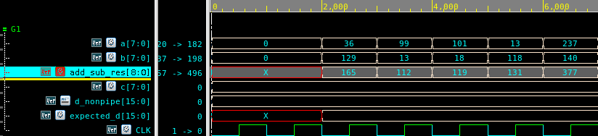 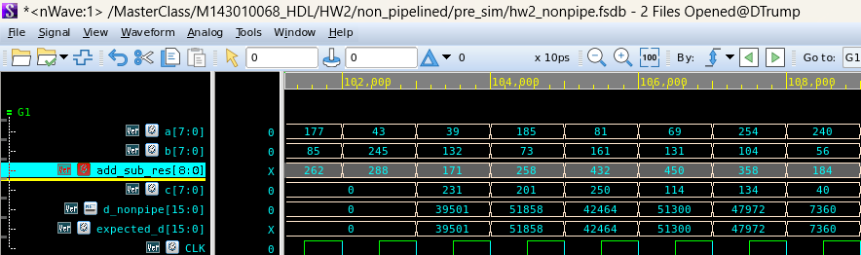
Gate-level-sim
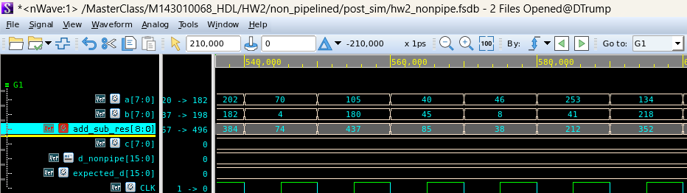
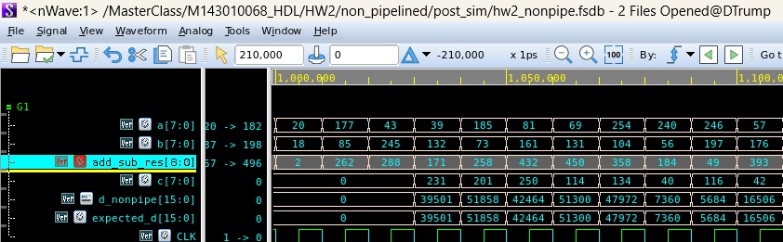
觀察與發現
在我的波形圖中，第一張圖是c=0，第二張圖是當c!=0的時候，可以觀察到expected_d跟d_nonpipe的value都相同，代表電路計算方面都正確，接著來看後續的report，各個電路之間的report的發現會在最後做討論。
Timing report
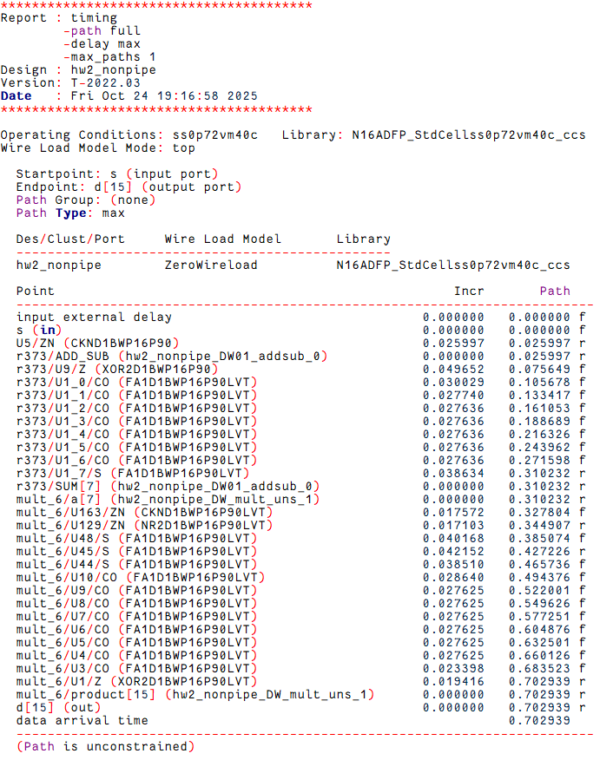
Area report
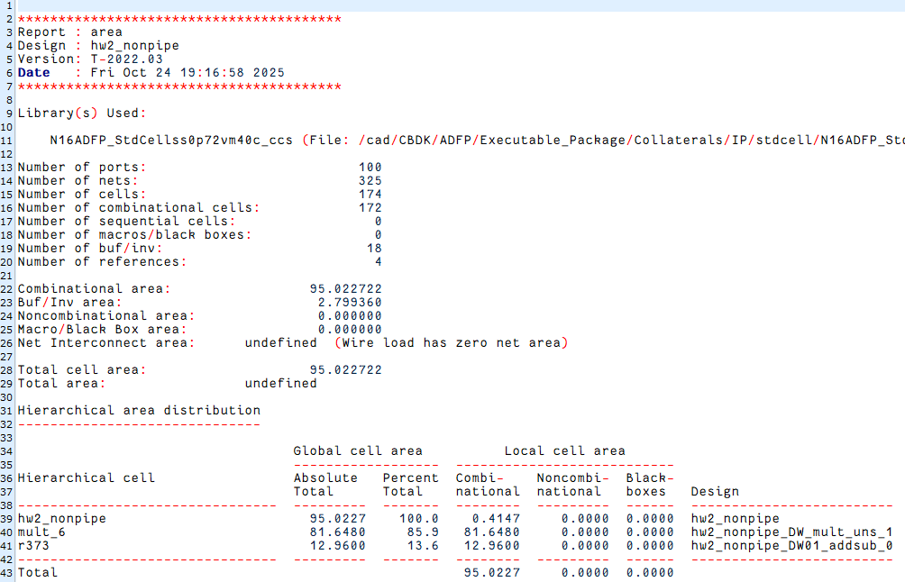
Power report
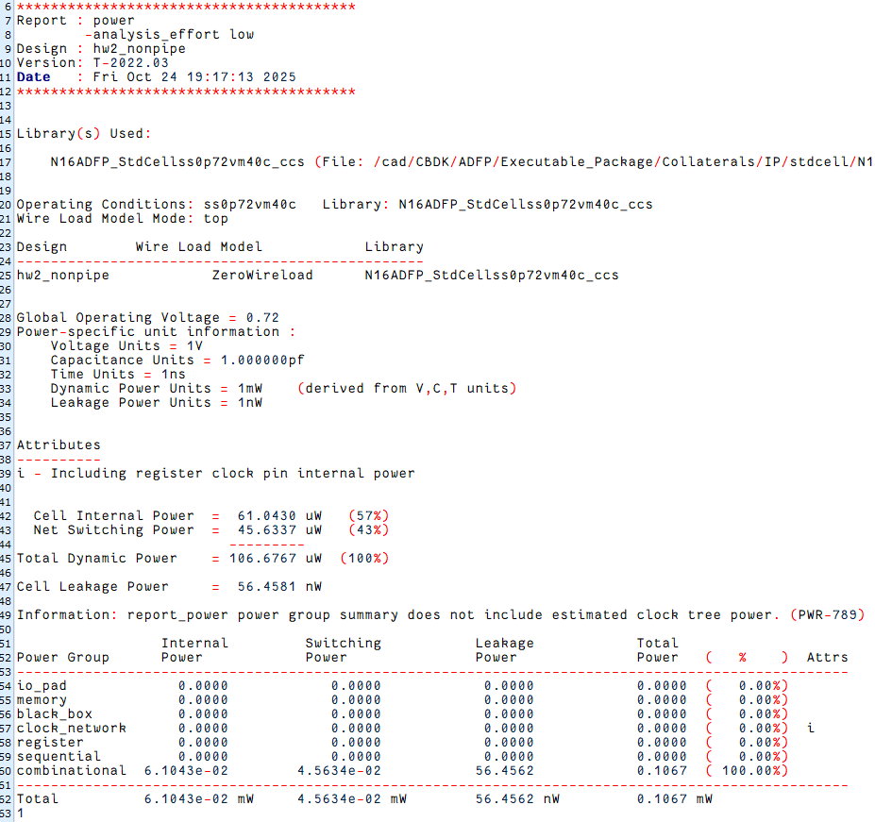

- pipelined之波形圖與發現
Pre-sim
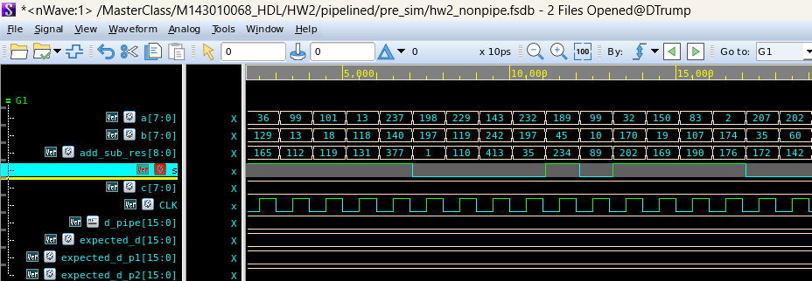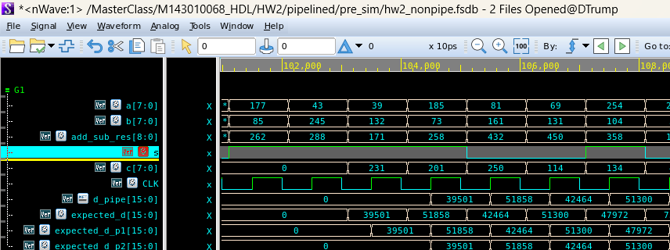
Gate-level-sim
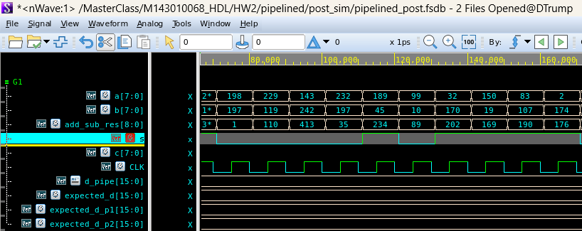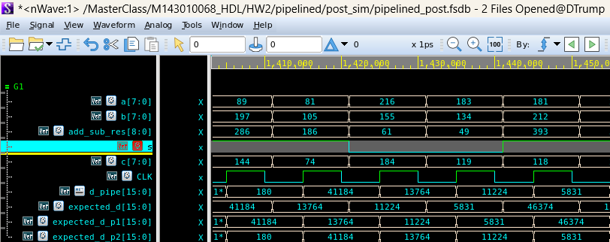
觀察與發現
在這次的實驗中，我發現 Pipelined 電路與 Non-pipelined 電路最大的不同，在於各個運算階段之間的延遲關係。Non-pipelined 電路的輸入與輸出在同一個時脈週期內完成所有運算，因此在模擬時，輸入一組資料後馬上就能觀察到正確的輸出結果；而在 Pipelined 架構中，資料會經過多個暫存階段，每一個 Stage 都只負責部分運算，完整的輸出結果會延遲數個時脈週期才出現。

另外，我也觀察到在 Verilog 中使用無號數運算時，若出現減法運算，結果會自動以modulo 256 的方式進行 wrap-around，而不會出現負數。這部分若未在 Testbench 中對應處理，就會導致模擬的期望值與實際輸出不一致。就這兩個電路比較下來，pipelined的電路比non-pipe還要有挑戰性一些，需要注意跟考慮很多細節，接著是report的截圖。

Timing report
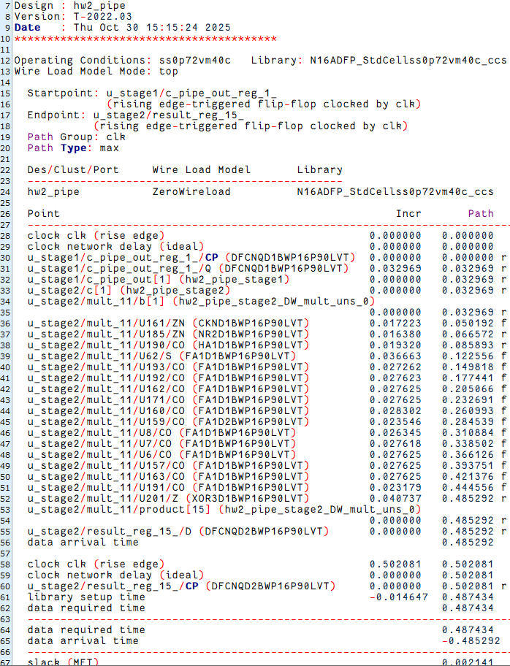
Area report
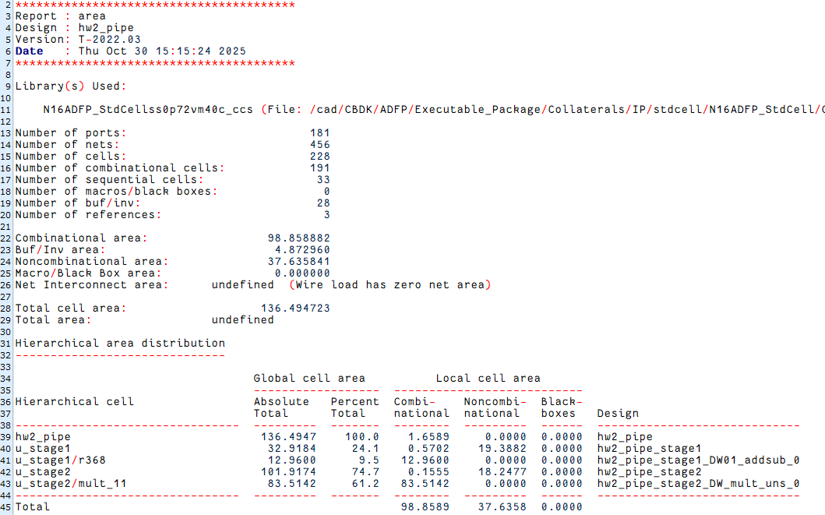
Power report
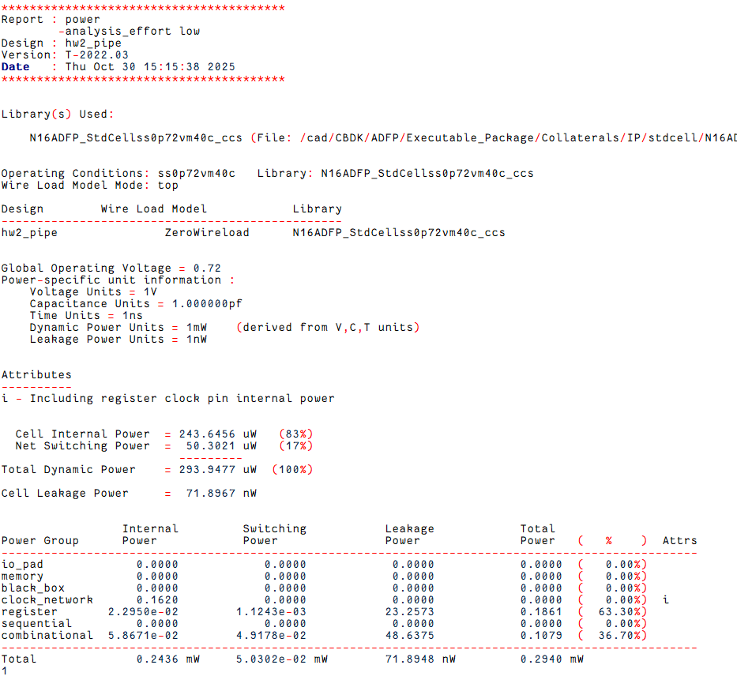
- clock-gating之波形圖與發現
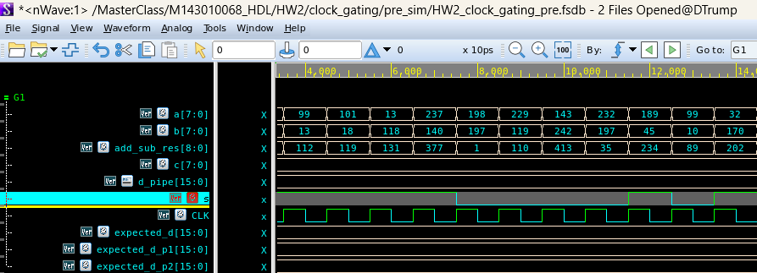
pre-sim
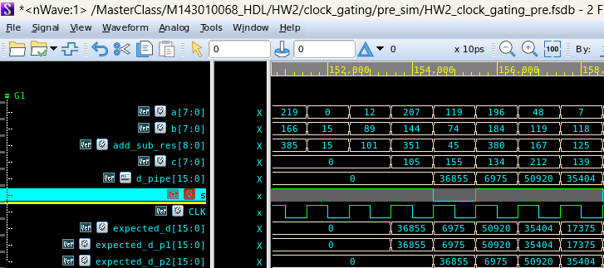
Gate-level-sim
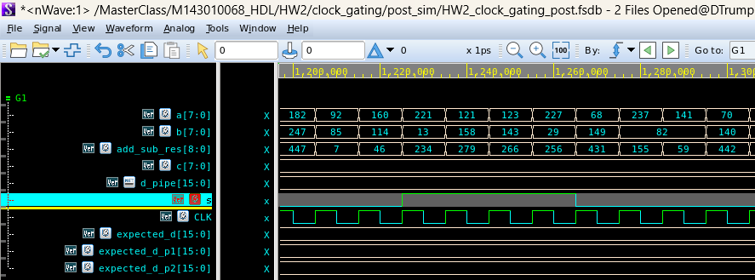
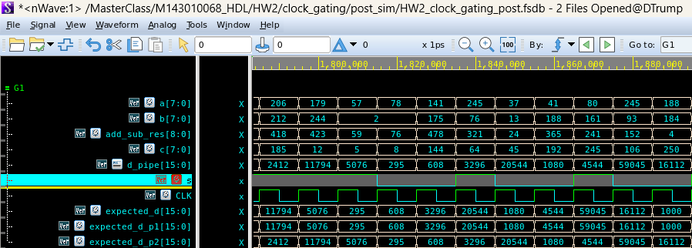
觀察與發現
在設計clock_gating時，我把enable signal設成|c，觀察波型圖可以發現當 c = 1 時，時脈訊號能夠通過並且將value送到第二個stage，如果c = 0時，就不會把value往下送到下一個stage，以此節省功耗，這點可以在後面的report發現並驗證。

Timing report
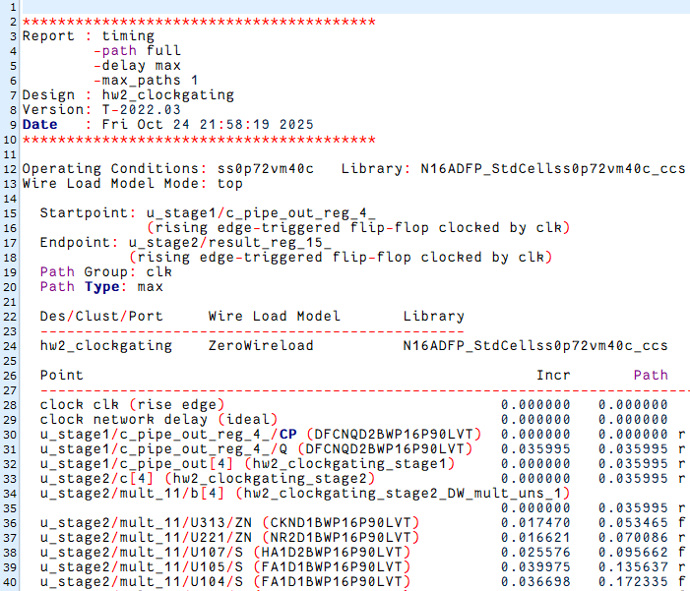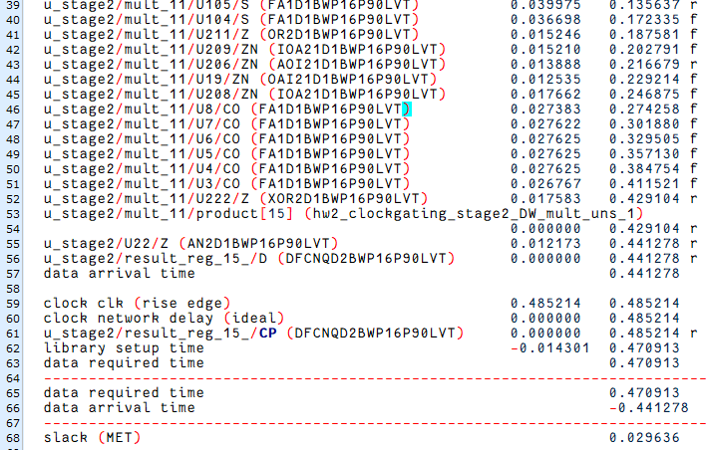

Area report
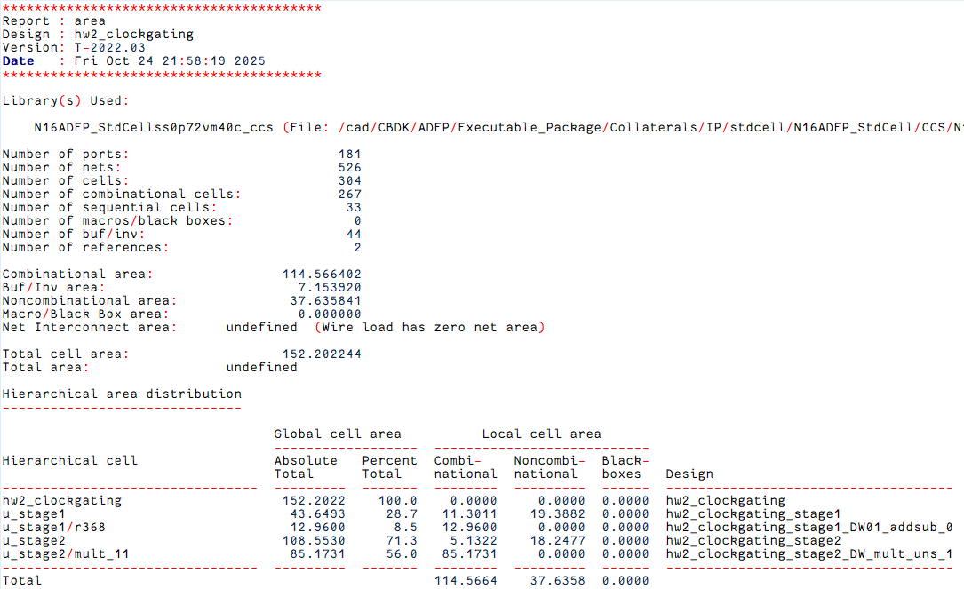
Power report
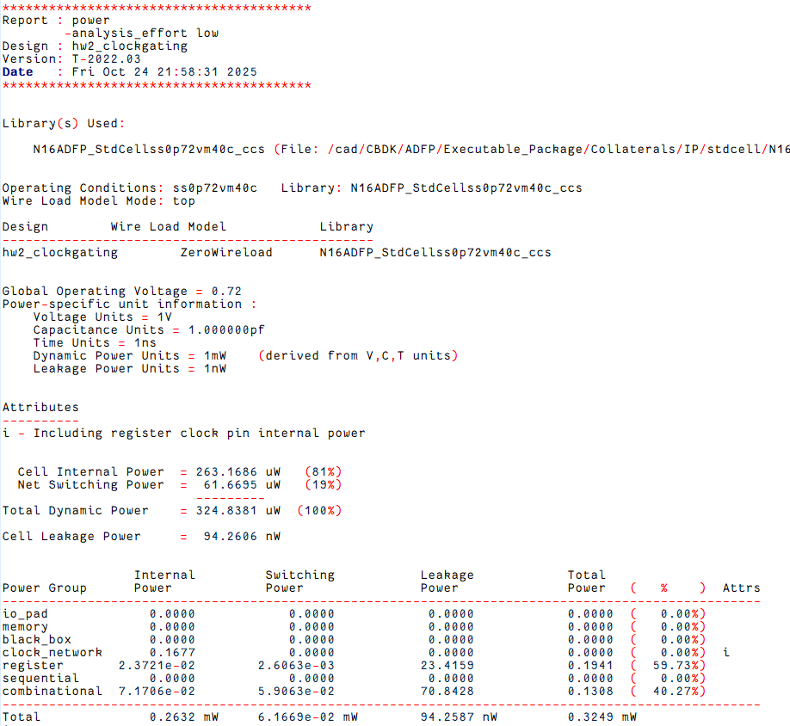
測量二階不同pipeline內的timing資訊
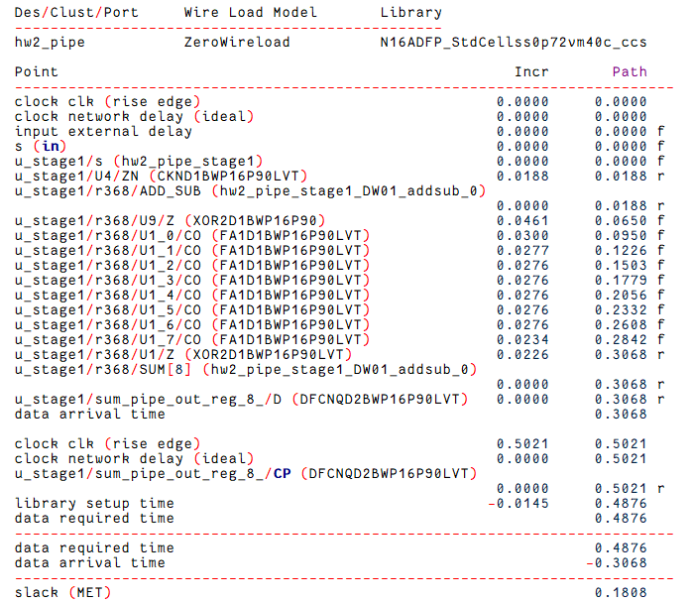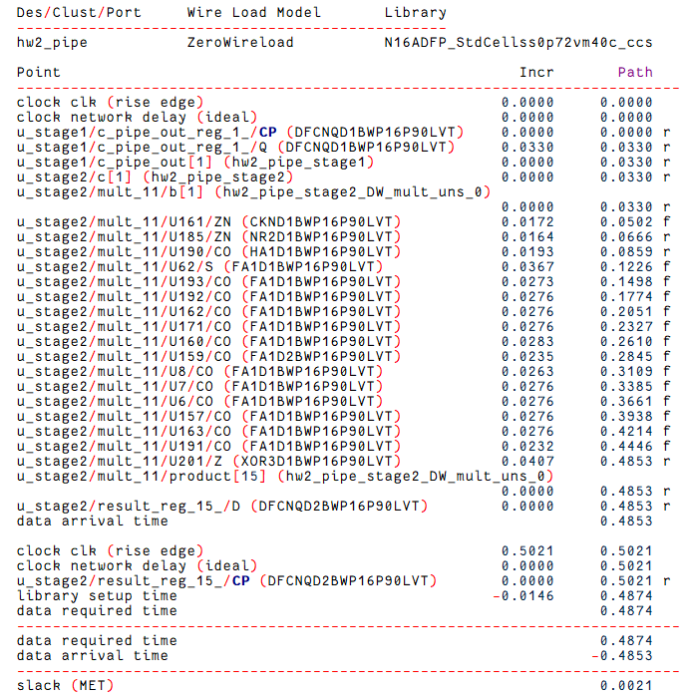

三個電路設計的report發現
1. Area (面積) 分析
- Non-pipelined: 95.02 µm² (面積最小)
- Pipelined: 136.49 µm² (面積中等)
- Clock-gated: 152.20 µm² (面積最大)
發現： 跟non-pipelined比起來，Pipelining 會顯著增加電路面積。Non-pipelined的Area Report顯示 Number of sequential cells: 0，而 Pipelined 版本則有 33 個 sequential cells，其 Noncombinational area (即 Flip-Flop 面積) 高達 37.63。表明了增加的 Flip-Flop 是面積增加的主要原因。Clock-gated 設計在 Pipelined 基礎上又增加了時脈閘控邏輯，因此面積最大。

2. Timing (時序/效能) 分析
- Non-pipelined: 0.7029 ns (最慢)
- Pipelined: 0.4853 ns (較快)
- Clock-gated: 0.4413 ns (最快)
發現： 在這裡可以發現pipelining的優勢，比non-pipelined快了許多，因為可以分階段去處理運算，在pipelined中，我的電路把critical path length 縮短到0.4853，代表pipelined的電路可以跑得更快

3. Power (功耗) 分析 (DC 報告)
- Dynamic Power:
  - Non-pipelined: 106.67 uW (最低)
  - Pipelined: 293.94 uW
  - Clock-gated: 324.83 uW (最高)
- Leakage Power:
  - Non-pipelined: 56.45 nW (最低)
  - Pipelined: 71.89 nW
  - Clock-gated: 94.26 nW (最高)

發現：
- 動態功耗：加入 Pipelining 之後，動態功耗明顯增加（從 106.67 uW 跳到 293.94 uW）。我推測主要原因是 pipeline 裡的暫存器在每個時脈週期都會產生大量的切換功耗和內部功耗，占了整體功耗的六成以上。
- 意外的發現：本來以為加上 Clock Gating 可以省電，結果動態功耗反而更高（324.83 uW），比 Pipelined 設計還多。可能的原因有幾個：
  - 加上的時脈閘控邏輯本身也會吃掉一些功耗。
  - 用來控制 enable 訊號的邏輯在切換時也會消耗功率，抵銷了原本預期的節能效果。
- 洩漏功耗 (Leakage Power)：我認為這部分跟電路的總面積有關，面積越大，洩漏功耗也越高。像是 Non-pipelined 設計面積最小（95.02），洩漏功耗也最低（56.45 nW）；而 Clock-gated 設計面積最大（152.20），洩漏功耗也最高（94.26 nW）。
數據表格
Design | Area (µm²) |  |  |  | Delay | Latency | Power
 | CL. | SL. | Total | (ns) |  | (ns) | Dynamic(uW) | Leakage(nW) | Total(uW)
Non-pipelined  (DC) | 95.022722 | 0 | 95.022722 | 0.702939 |  | 0.702939 | 106.6767 | 56.4581 | 106.733
Non-pipelined  (Prime Time) | 95.022722 | 0 | 95.022722 | 0.702939 |  | 0.702939 | 8.53 | 53.6 | 8.5836
Pipelined  (DC) | 98.858882 | 37.635841 | 136.494723 | 0.4853 |  | 0.7921 | 293.9477 | 71.8967 | 294.0195
Pipelined  (Prime Time) | 98.858882 | 37.635841 | 136.494723 | 0.4853 |  | 0.7921 | 28.0 | 75.8 | 28.0758
Clock-gated  (DC) | 114.566402 | 37.635841 | 152.202244 | 0.4413 |  | 0.7639 | 324.8381 | 94.2606 | 324.9323
Clock-gated  (Prime Time) | 114.566402 | 37.635841 | 152.202244 | 0.4413 |  | 0.7639 | 22.7 | 97.8 | 22.797

primetime的power結果
non-pipelined
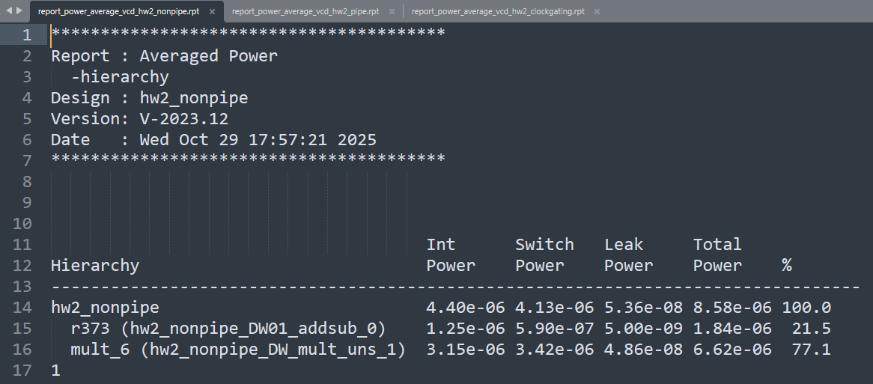
Pipelined
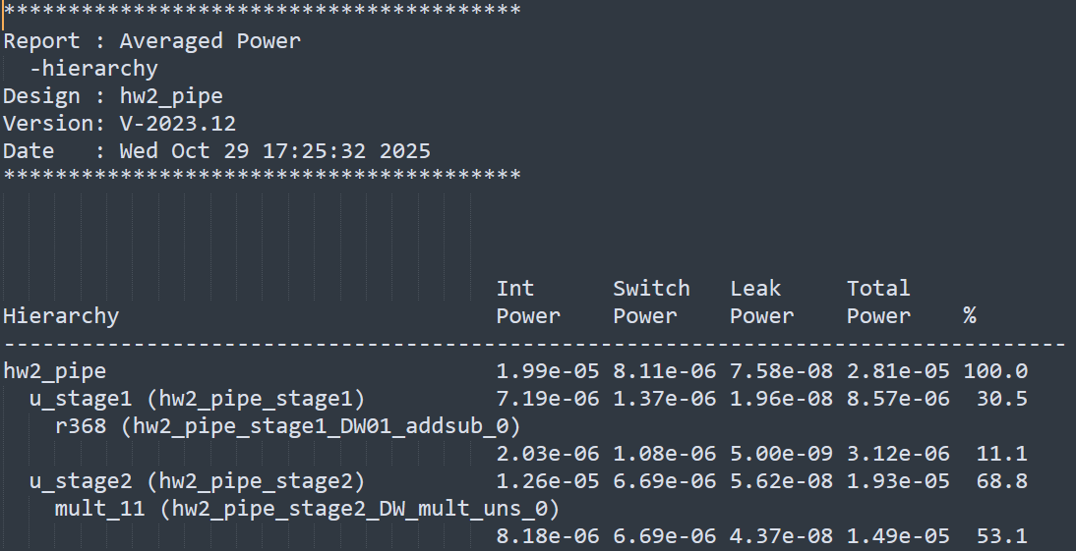
clock-gating
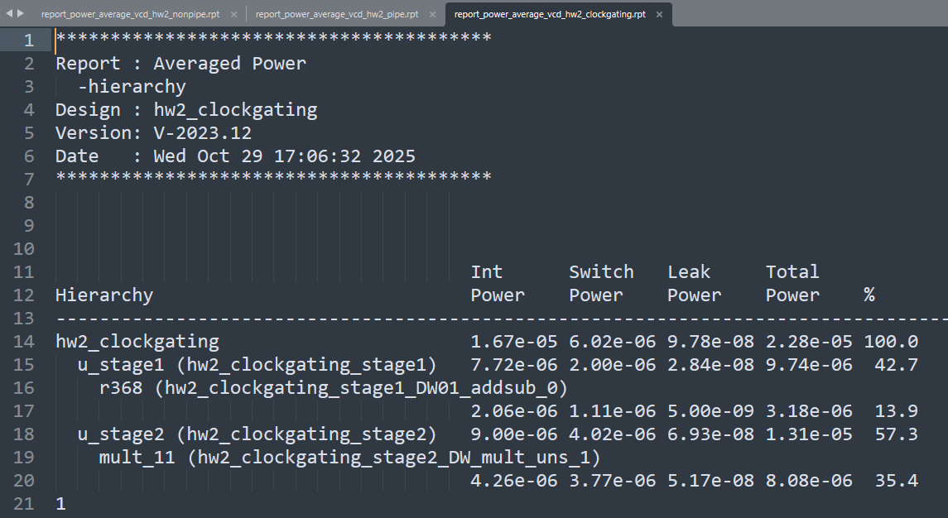
自動驗證運算結果
Nonpipelined-pre-sim
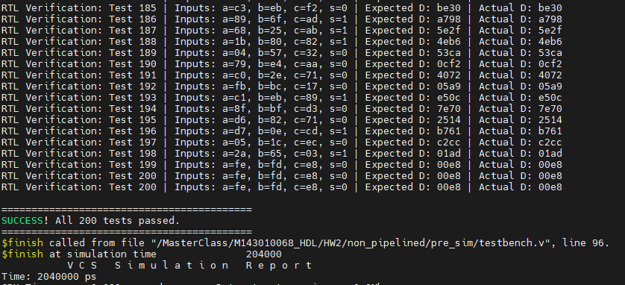
Nonpipelined-post-sim
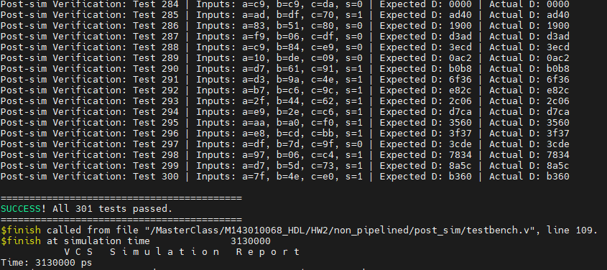
pipelined-pre-sim
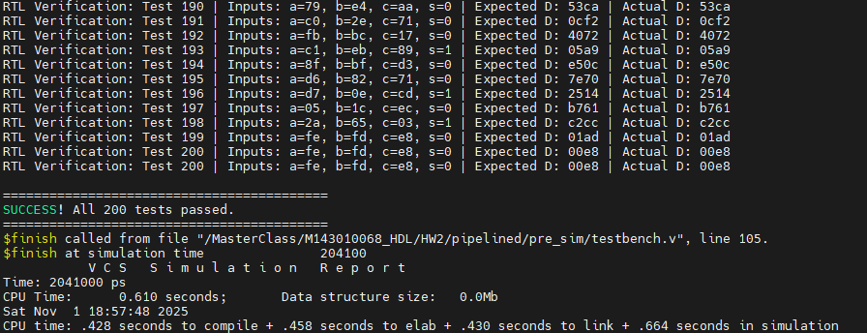
pipelined-post-sim
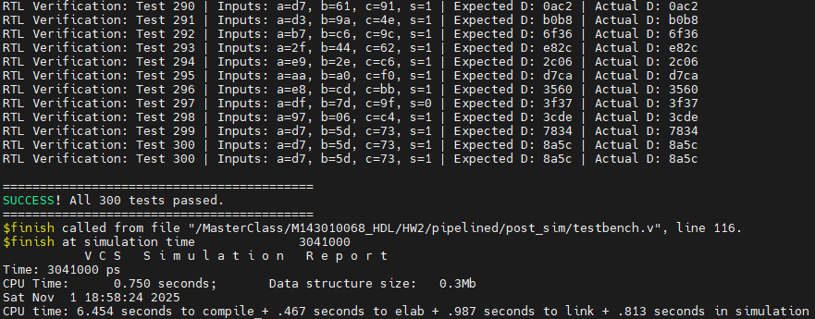
clock_gating-pre-sim
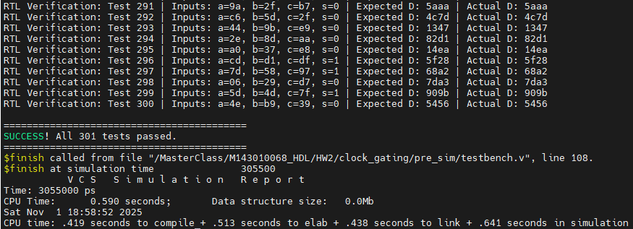
clock_gating -post-sim 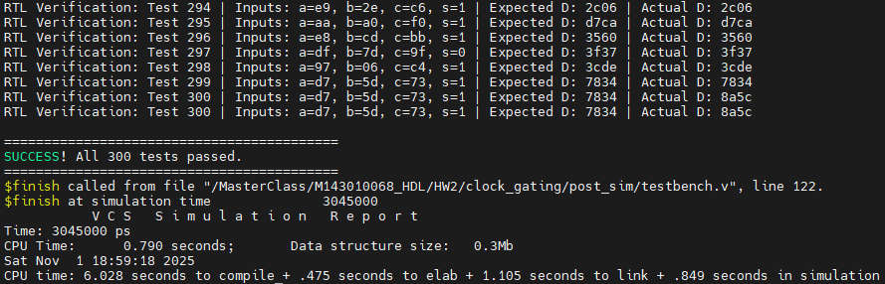

Vivado
Behavior波形 & post-implement波形並解釋
Behavior波形
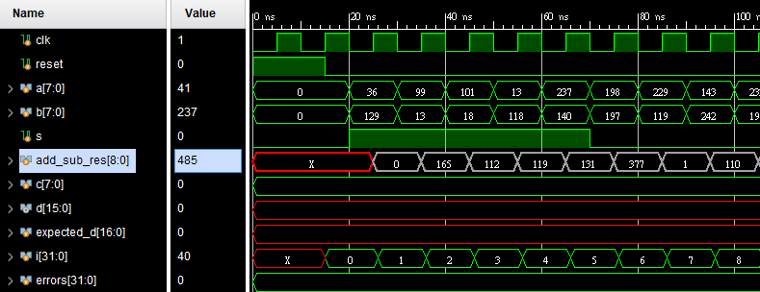
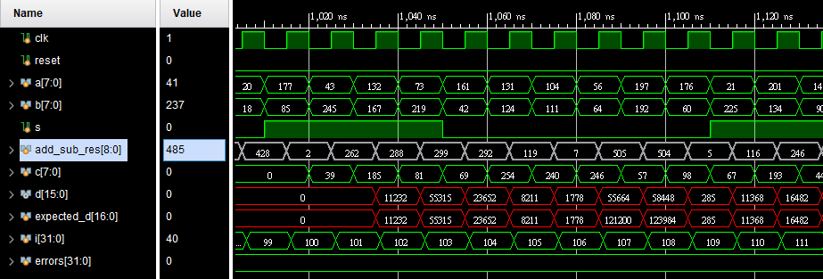
post-implement波形
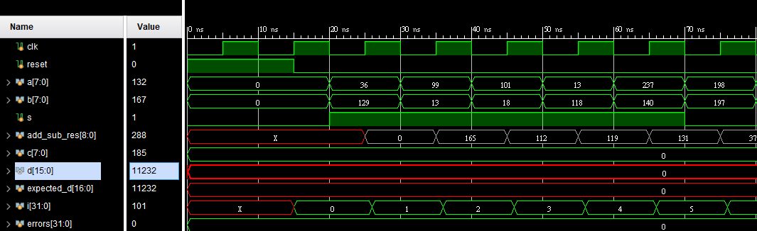
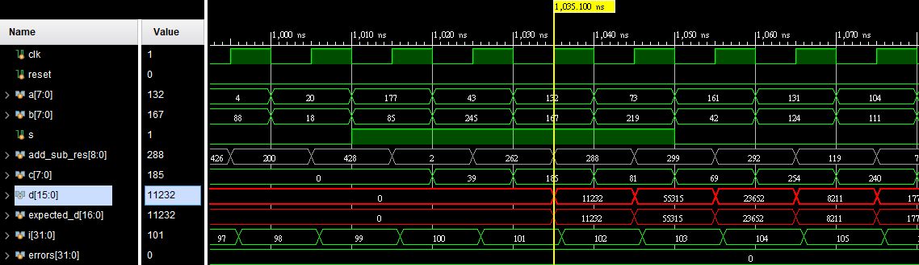

觀察與發現
在這個vivado的波形圖中，我的add_sub_res是a, b的值做相加減，在clk上緣時，會把add_sub_res的value做更新，接著是跟經過pipe的c做運算，得出d，並且跟expected_d做比較，可以發現這裡比較後都是正確的，且我的behavioral跟post_implementation兩張波形圖完全相同，可以證明我電路的功能一致性。
Project Summary-Overview截圖 , 含 Utilization、 Timing
